Curriculum Vitae

Max Nordlund 10.08.2022

04.05.1995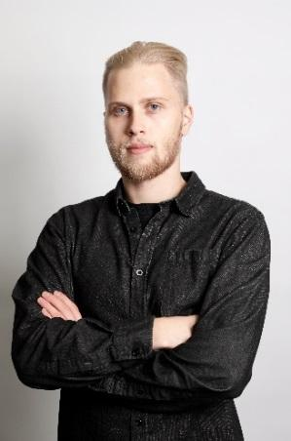

Etuniementie 1 G 112

02230 Espoo

040 838 7972

[maxnordlund.95@hotmail.com](mailto:maxnordlund.95@hotmail.com)

Olen määrätietoinen, tavoitehakuinen ja motivoitunut IT-opintonsa viimeistelevä 27-vuotias Espoosta. Olen kielitaitoinen, tiedonhaluinen ja nopea oppimaan uutta.

**Koulutus:**

23.08.2018- Arcada university of applied science Informaatiotekniikka

2011–2014 Kyrkslätts Gymnasium Ylioppilas

**Työura:**

30.08.2021-

**CGI** Service Desk Specialist

04.04.2019-31.7.2019

**Matkahuolto** Varasto/-terminaalityöntekijä

16.01.2017-30.09.2017

**Puolustusvoimat, Uudenmaan Prikaati, 1. Rannikkojääkärikomppania** Opetusaliupseeri

04.01.2016-16.12.2016

**Puolustusvoimat, Uudenmaan Prikaati, Kranaatinheitinkomppania** Sopimussotilas

01.07.2014-31.07.2014

**Hasan & Partners** Projektityöntekijä

01.07.2013-31.07.2013

**Hasan & Partners** Projektityöntekijä

**Kurssit:**

2015 **Reserviupseerikoulu 246** Hamina

2014 **Alppihiihdon valmentajakoulutus** Skisport Finland, Vierumäki

2013 **Alppihiihdon ohjaaja** Vuokatin Urheiluopisto

**Kielet:**

Ruotsi (Äidinkieli)

Suomi (2. Kotikieli)

Englanti (Yleinen Kielitutkinto, Keskitaso)

**IT-Taidot:** JavaScript (ReactJS, Node JS), C# (.net), Python, HTML5, CSS3, Java, PHP, MongoDB, SQL

**GitHub:** github.com/nordluma

**Harrastukset:** Jääkiekko, laskettelu, surffaus, ohjelmointi

**Saavutukset:** Alppihiihdon SM kulta 2008, Tahko

Amerikkalainen jalkapallo SM hopea 2014